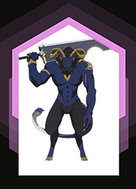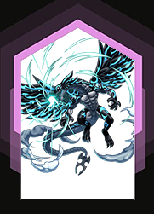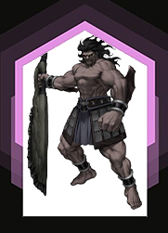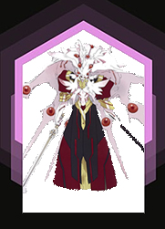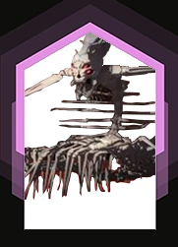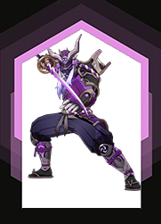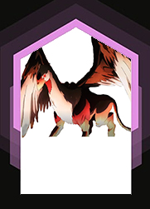

Nội tại: Dưới 20hp khi Attack so bài ra chất ♦ đánh rớt toàn bộ trang bị, lá bài của người chơi

-Kỹ năng: Trang bị cờ lệnh mỗi lượt hồi 2 giáp

Nội tại: Dame cơ bản: 1, mỗi 10hp mất tăng 1 dame cơ bản

Kỹ năng: Mất 1hp tăng 1 dame trong 1 lượt

Nội tại: Dưới 30hp +1 dame gây ra

Kỹ năng: Attack toàn đấu trường

Nội tại: Dưới 15hp bỏ qua mọi khả năng phòng ngự và lá chắn

Kỹ năng: gây 1 dame và cướp toàn bộ lá chắn trên mục tiêu (ưu tiên mục tiêu có lá chắn)

Nội tại: Khi chết bốc bài ra chất ♥ phục sinh với 10hp

Kỹ năng: Attack gây sát thương bằng 50% hp của một player

Nội tại: Khi còn 20/10hp kích hoạt hồi phục 10/20hp, có thể ngắt kỹ năng khi tất cả cùng Attack

Kỹ năng: Hồi phục 5hp/shield

Nội tại: Dưới 20 máu khi Attack so bài ra chất ♣ sẽ tấn công toàn sân

Kỹ năng: Trong 1 lượt mỗi mục tiêu tấn công trúng hồi 1hp

Nội tại: Dưới 10hp đòn tấn công đơn mục tiêu trúng đích gây 999 dame

Kỹ năng: gây 3/5hp, nếu kết liễu sẽ lấy toàn bộ trang bị và lá bài

**Boss**

**Boss**

**Boss**

**Boss**

**Boss**

**Boss**

**Boss**

**Boss**



Tanker: Giảm 1 sát thương nhận vào

*Kỹ năng: Tăng 3 giáp*

Atacker: Tăng 1 dame gây ra

*Kỹ năng: Gây 5 sth*

Healer: Mỗi 1 lượt nhận 1 Potion (nếu có sẽ không nhận được), sử dụng giáp cho toàn đội +1 hoặc cho bản thân +3

*Kỹ năng: Hồi phục toàn đội +1 hoặc bản thân +2*

**Tanker**

**Healer**

**Attacker**

Dragger: Có 25% né đánh kẻ địch  
*Nội tại 2: Né tránh khi so bài thành công rút thêm 1 lá bài*

Berserker: Còn 1/3/5hp được nhận thêm 3/2/1 dame

*Kỹ năng: Vô hạn Attack trong lượt*

Lancer: Khi tấn công cần 2 lá Defence mới đỡ được

*Kỹ năng: x2 sát thương trong đòn đánh kế tiếp*

trong 1 lượt

**Dragger**

**Lancer**

**Thief**

Thief: Khi bắt đầu bốc bài 1 trong 2 lá có thể lấy từ bộ bài bỏ

*Kỹ năng: Bốc thêm 2 lá từ bộ bài hoặc 1 lá từ trên kẻ địch*

Solider: Player sử dụng Defence thay Attack và ngược lại

*Kỹ năng: Gây 2 sát thương và tăng 1 giáp*

**Solider**